**DIRECCIÓN GENERAL ADJUNTA DE ESTRATEGIA TECNOLÓGICA (DGAET)**

Control Electrónico de Contraprestaciones / CONEC II

Especificación de Caso de Uso

2009 - Administrar Claves Referencia

Versión 1.0

Fecha: 31/10/2016

Contenido

1. Histórico de Cambios 4

2. Introducción Administrar Claves Referencia. 5

3. Funcionalidad del Sistema: Administrar Claves Referencia. 5

3.1. Breve Descripción. 5

3.2. Contribución a los Requerimientos. 5

4. Diagrama de la Funcionalidad del Sistema 6

5. Actores Involucrados 6

6. Diagrama de Actividades 7

7. Precondiciones 8

7.1. <Precondición 1> Nombre de usuario y contraseña válidos. 8

7.2. <Precondición 2> Permisos. 8

7.3. <Precondición 3> Autenticación. 8

7.4. <Precondición 4 > Registro Previo de Claves de Referencia 8

8. Flujo de Eventos 8

8.1. Flujo Básico 8

8.2. Flujos Alternos 9

8.2.1. Opcionales 9

8.2.1.1. AO01 Crear Clave. 9

8.2.1.2. AO02 Modificar clave 10

8.2.1.3. AO03 Ver Detalle 11

8.2.1.4. AO04 Activar / Desactivar clave 11

8.2.1.5. AO05 Búsqueda 12

8.2.2. Generales 13

8.2.2.1. AG01 Cancelar. 13

8.2.2.2. AG02 Cerrar sesión 13

8.2.3. Extraordinarios 14

8.2.4. De excepción 14

8.2.4.1. AE01 Error al Guardar. 14

8.2.4.2. AE02 Consulta Sin Resultados. 14

8.3. Puntos de Extensión 14

8.4. Requerimientos Especiales 14

8.5. Pos Condiciones 15

8.5.1. <Pos condición 1> Datos guardados. 15

8.5.4. <Pos condición 4> Registros en Bitácora. 15

9. Reglas de Negocio 15

10. Validaciones 15

10.1. V01 Validar campos obligatorios 15

10.2. V02 Validar tipo de dato 15

10.3. V03 Validar datos únicos 16

10.4. V04 Validar clave de referencia 16

10.5. V05 Validar existencia 16

10.6. V06 Validar selección de filtro 16

10.7. V07 Validar selección de estatus 16

10.8. V08 Validar clave 16

11. Criterios de Aceptación 16

12. Referencias 17

13. Firmas de Aprobación 18

1. Histórico de Cambios

|  |  |  |  |  |
| --- | --- | --- | --- | --- |
| **Versión** | **Comentario / Descripción** | **Responsable de Actualización** | **Fecha de Actualización** | **Estado del Documento** |
| 0.1 | Elaboración del documento | Gustavo Martínez Vázquez | 26/10/2016 | Elaborado |
| 0.1 | Entrega del documento | Gustavo Martínez Vázquez | 31/10/2016 | Entregado |
| 0.2 | Actualización de calidad | Gustavo Martínez Vázquez | 31/10/2016 | Actualizado |
| 1.0 | Cierre del documento | Gustavo Martínez Vázquez | 31/10/2016 | Cerrado |

|  |  |
| --- | --- |
| **Firma del responsable de última actualización** | **Rúbrica** |
|  |  |

1. Introducción Administrar Claves Referencia.

El presente documento especifica cada uno de los requerimientos funcionales identificados para el desarrollo de Control Electrónico de Contraprestaciones “CONEC II”. Los requerimientos funcionales expresan lo que hace la solución tecnológica. Específicamente, los requerimientos funcionales describen cuáles son las entradas y salidas de la solución, y como serán convertidas esas entradas en salidas.

1. Funcionalidad del Sistema: Administrar Claves Referencia.
   1. Breve Descripción.

Permitir al usuario de la Dirección General Adjunta de Presupuesto y Finanzas administrar las claves de referencia de los conceptos de pago para los Productos y Aprovechamientos para la generación de la hoja de ayuda E5.

* 1. Contribución a los Requerimientos.

| **No.** | **Necesidad del Usuario** | **Característica del Producto** | **Funcionalidad del sistema** |
| --- | --- | --- | --- |
| FUNC-DGAPF-037 | Registra las claves de referencia de los conceptos de pago para los Productos y Aprovechamientos para la generación de la hoja de ayuda E5. | El sistema permitirá al usuario crear las claves de referencia de los conceptos de pago para los Productos y Aprovechamientos para la generación de la hoja de ayuda E5. | 2009 - Administrar Clave Referencia |
| FUNC-DGAPF-038 | Consultar las claves de referencia de los conceptos de pago para los Productos y Aprovechamientos para la generación de la hoja de ayuda E5. | El sistema permitirá al usuario consultar el catálogo delas claves de referencia de los conceptos de pago para los Productos y Aprovechamientos para la generación de la hoja de ayuda E5. | 2009 - Administrar Clave Referencia |
| FUNC-DGAPF-039 | Modificar las claves de referencia de los conceptos de pago para los Productos y Aprovechamientos para la generación de la hoja de ayuda. | El sistema permitirá al usuario modificar el registro de las claves de referencia de los conceptos de pago para los Productos y Aprovechamientos para la generación de la hoja de ayuda E5. | 2009 - Administrar Clave Referencia |
| FUNC-DGAPF-040 | Cambiar el estatus de las claves de referencia. | El sistema permitirá al usuario cambiar el estatus (Activar / Desactivar) las claves de referencia de los conceptos de pago para los Productos y Aprovechamientos para la generación de la hoja de ayuda E5. | 2009 - Administrar Clave Referencia |

1. Diagrama de la Funcionalidad del Sistema

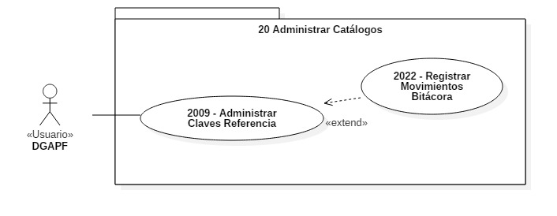

1. Actores Involucrados

| **No.** | **Nombre** | **Descripción** |
| --- | --- | --- |
| 1 | Usuario DGAPF | Usuario de la Dirección General Adjunta de Presupuesto y Finanzas responsable administrar las claves de referencia en el sistema.  Nota: Los roles de los usuarios de la DGAPF se encuentran descritos en el documento del diagrama conceptual de solución tecnológica. |

1. Diagrama de Actividades

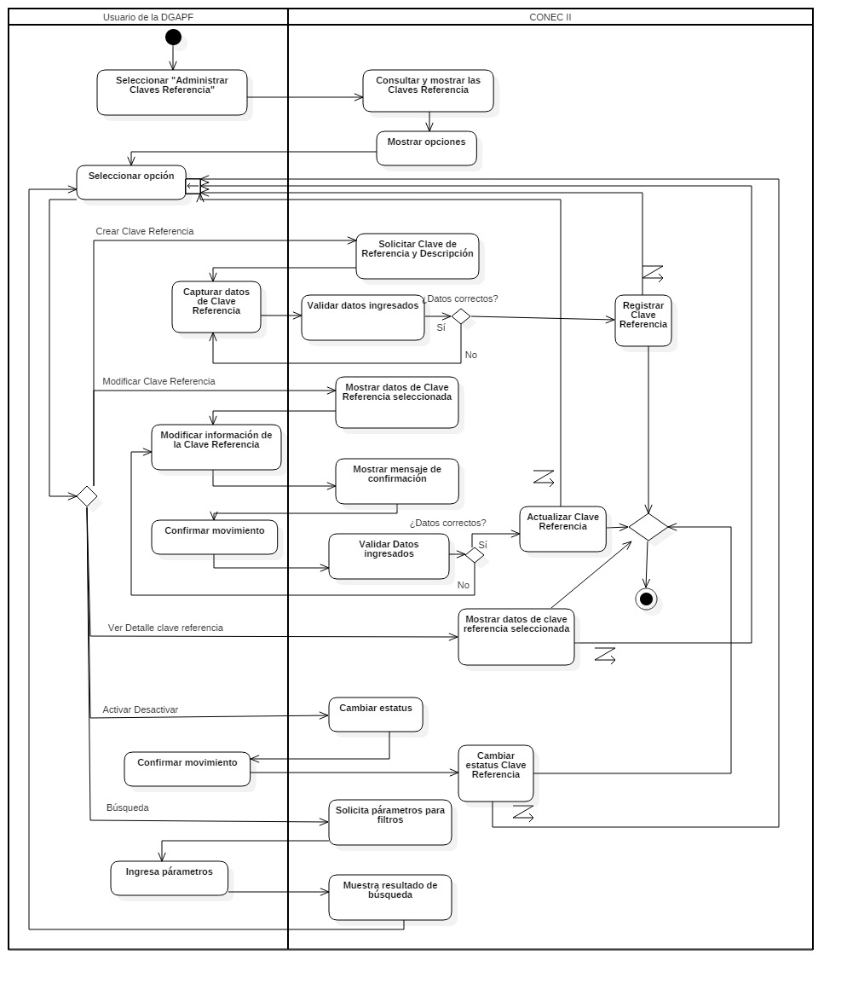

1. Precondiciones

Las precondiciones que deben existir para que esta funcionalidad se ejecute son las siguientes:

* 1. <Precondición 1> Nombre de usuario y contraseña válidos.

El usuario DGAPF debe contar con un nombre de usuario y contraseña válidos.

* 1. <Precondición 2> Permisos.

El usuario DGAPF debe contar con los permisos para crear, modificar, consultar y activar/desactivar en el catálogo de Clave de Referencia, dependiendo del rol.

* 1. <Precondición 3> Autenticación.

El usuario DGAPF debe estar autenticado dentro del sistema.

* 1. <Precondición 4 > Registro Previo de Claves de Referencia

Para la consulta y la modificación, el sistema debe tener registros previos de claves de referencia.

1. Flujo de Eventos
   1. Flujo Básico

| **No.** | **Actor** | **Descripción de la acción** |
| --- | --- | --- |
| 1 | Usuario de la DGAPF. | Selecciona la opción “Administrar Claves de Referencia”. |
| 2 | CONEC II. | Despliega una ventana con la lista de las claves de referencia existentes ordenadas numéricamente en orden ascendente, de acuerdo con la siguiente estructura:   * “No.” * “Clave de Referencia” * “Descripción”.   Los filtros:   * “Activo”, * “Inactivo”. * “Clave de referencia”.   Así como las opciones:   * “Crear Clave” * “Modificar Clave” (por cada elemento de la consulta general), * “Ver Detalle” (por cada elemento de la consulta general), * “Activar Desactivar” (por cada elemento de la consulta general), * “Buscar” |
| 3 | Usuario de la DGAPF. | De acuerdo a la opción seleccionada, continúa como sigue:   * Si selecciona la opción “Crear clave”, continúa en el **AO01 Crear clave**. * Selecciona “Modificar Clave” de una de las claves, continúa en el **AO02 Modificar clave**. * Selecciona “Ver detalle Clave” de una de las claves, continúa en el **AO03 Ver Detalle clave**. * Marca o desmarca “Estatus” de una de las claves, continúa en el **AO04 Activar / Desactivar clave**. * Selecciona filtro y la opción “Buscar”, continúa en el **AO05 Búsqueda**   **NOTA:** La búsqueda puede realizarse por uno o más criterios siempre y cuando exista una clave de referencia que satisfaga los datos ingresados. En caso contrario, continúa con el **AE02 Consulta Sin Resultados**. |
| 4 | Usuario de la DGAPF. | Si el usuario cierra sesión en cualquier paso del flujo básico o alterno, continúa con el flujo **AG02 Cerrar sesión**. |
| 5 |  | Fin del flujo básico. |

* 1. Flujos Alternos
     1. Opcionales
        1. AO01 Crear Clave.

| **No. Paso** | **Actor** | **Descripción de la acción** |
| --- | --- | --- |
| 1 | CONEC II. | Despliega un formulario solicitando los campos de texto:   * “Clave de Referencia”, * “Descripción”.   Y las opciones:   * “Guardar” * “Cancelar”. |
| 2 | Usuario de la DGAPF. | De acuerdo a la opción seleccionada:   * Captura la Clave de Referencia y la Descripción, da clic en la opción “Guardar”, continúa con el flujo. * Si da clic en “Cancelar”, no ejecuta ninguna acción y continúa en **AG01 Cancelar**. |
| 3 | CONEC II. | Efectúa las validaciones **V01**, **V02, V03**.   * Si no cumple con todas las validaciones, muestra los campos que no cumplen con la validación en color rojo y mostrará mensaje de acuerdo a la validación. Continúa en el paso 2 del presente flujo. |
| 4 | CONEC II. | Guarda los datos capturados por el usuario y muestra mensaje “Clave de Referencia guardada correctamente”. Continúa con el paso 2 del flujo básico.   * De lo contrario continúa en el **AE01 Error al guardar**.   Ver reglas de negocios: **RN022 - Asociación Clave de Referencia.** |
| 5 |  | Fin del flujo opcional. |

* + - 1. AO02 Modificar clave

| **No. Paso** | **Actor** | **Descripción de la acción** |
| --- | --- | --- |
| 1 | CONEC II. | Despliega un formulario con los datos de la clave de referencia seleccionada:   * “Clave de Referencia”, * “Descripción”.   Y las opciones:   * “Guardar” * “Cancelar”. |
| 2 | Usuario de la DGAPF. | De acuerdo a la opción seleccionada:   * Modifica “Clave de Referencia” y/o “Descripción” y selecciona la opción “Guardar”, continúa con el flujo. * Si da clic en “Cancelar”, no ejecuta ninguna acción y continúa en **AG01 Cancelar**. |
| 3 | CONEC II. | Despliega mensaje indicando “Al realizar esta acción afectará a la administración de cuotas, recibos u hoja de ayuda e5 ¿Está seguro que desea modificar la clave de referencia?” Y las opciones.   * “Aceptar”, * “Cancelar” |
| 4 | Usuario de la DGAPF. | De acuerdo a la opción seleccionada:   * Si da clic en “Aceptar” continúa con el flujo. * Si da clic en “Cancelar”, continúa en el flujo **AG01 Cancelar**. |
| 5 | CONEC II. | Efectúa las validaciones **V01**, **V02, V03, V04 y V05**   * Si no cumple con todas las validaciones, muestra los campos que no cumplen con la validación en color rojo y mostrará mensaje de acuerdo a la validación. Continúa en el paso 2 del presente flujo.   Ver regla de negocio**: RN023 - Permisos Súper Administrador.** |
| 6 | CONEC II. | Guarda los datos modificados por el usuario en el catálogo de Claves de Referencia y muestra mensaje “Clave de Referencia modificada correctamente”. Continúa con el paso 2 del flujo básico.   * De lo contrario continúa en el **AE01 Error al guardar**. |
| 7 |  | Fin del flujo opcional. |

* + - 1. AO03 Ver Detalle

| **No. Paso** | **Actor** | **Descripción de la acción** |
| --- | --- | --- |
| 1 | CONEC II. | Despliega un formulario con los datos de la clave de referencia seleccionada:   * “Clave de Referencia” (Solo lectura), * “Descripción” (Solo lectura).   Y la opción:   * “Cancelar” |
| 2 | Usuario DGAPF | De acuerdo a la opción seleccionada:   * Selecciona “Cancelar”, no ejecuta ninguna acción y continúa en el flujo **AG01 Cancelar**. |
| 3 |  | Fin del flujo opcional. |

* + - 1. AO04 Activar / Desactivar clave

| **No. Paso** | **Actor** | **Descripción de la acción** |
| --- | --- | --- |
| 1 | CONEC II. | Despliega un mensaje “Al realizar esta acción afectará a la administración de cuotas, recibos u hoja de ayuda e5 ¿Está seguro de que desea (activar / desactivar) la clave de referencia seleccionada?”.  Efectuar validaciones **V03 y V04**  Las opciones a mostrar son:   * “Aceptar” * “Cancelar”.   **Nota**: La leyenda activar o desactivar se ajustará según la acción que el usuario realice. |
| 2 | Usuario de la DGAPF. | De acuerdo a la opción seleccionada:   * Si da clic en “Aceptar”, continúa el flujo. * Si da clic en “Cancelar”, no ejecuta ninguna acción y continúa en **AG01 Cancelar.** |
| 3 | CONEC II | Cambia el estatus de la clave de referencia y muestra mensaje “Clave de Referencia (activado / desactivado) correctamente”, continúa con el flujo básico.   * En caso de error, continúa en **AE01 Error al guardar**. |
| 4 |  | Fin del flujo opcional. |

* + - 1. AO05 Búsqueda

| **No. Paso** | **Actor** | **Descripción de la acción** |
| --- | --- | --- |
| 1 | CONEC II. | Efectúa las validaciones **V06, V07 y V08­­**.   * Si no cumple con todas las validaciones, muestra los campos que no cumplen con la validación en color rojo y mostrará mensaje de acuerdo a la validación. Continúa en el paso 2 del flujo básico. |
| 2 | CONEC II. | Muestra las claves de referencia (activas / inactivas), ordenados numéricamente de manera descendente, de acuerdo a la siguiente estructura:   * “No.” * “Clave de referencia” * “Descripción”   Así como las opciones:   * “Crear clave” * “Modificar clave” (por cada elemento de la consulta general), * “Activar / Desactivar” (por cada elemento de la consulta general), * “Búsqueda” * “Ver detalle” * De lo contrario, continúa en **AE02 Consulta Sin Resultados**.   **Nota**: Se mostrarán activas e inactivas según la selección del usuario. |
| 3 | Usuario de la DGAPF. | De acuerdo a la opción seleccionada, continúa como sigue:   * Si selecciona la opción “Crear clave”, continúa en el **AO01 Crear clave**. * Selecciona “Modificar clave” de una de las claves, continúa en el **AO02 Modificar clave**. * Selecciona “Ver detalle” de una de las claves, continúa en el **AO03 Ver Detalle clave**. * Marca o desmarca “Estatus” de una de las claves, continúa en el **AO04 Activar / Desactivar clave**. |
| 4 |  | Fin del flujo opcional. |

* + 1. Generales
       1. AG01 Cancelar.

| **No. Paso** | **Actor** | **Descripción de la acción** |
| --- | --- | --- |
| 1 | CONEC II. | No ejecuta ninguna acción y regresa al flujo básico. |
| 2 |  | Fin del flujo general. |

* + - 1. AG02 Cerrar sesión

| **No. Paso** | **Actor** | **Descripción de la acción** |
| --- | --- | --- |
| 1. | CONCEC II | Muestra mensaje “¿Esta seguro que desea cerrar de sesión?” y las opciones   * Si * No   Cerrar sesión. |
| 2 | Usuario de la DGAPF. | De acuerdo a la opción seleccionada:   * Da clic en Si, continúa con el flujo * Da clic en No, continúa con la sesión activa. |
| 3 | CONEC II | Cerrar sesión muestra mensaje “Sesión Finalizada” y regresa a pantalla de acceso. |
| 4 |  | Fin de flujo general |

* + 1. Extraordinarios

No aplica para esta funcionalidad del sistema.

* + 1. De excepción
       1. AE01 Error al Guardar.

| **No. Paso** | **Actor** | **Descripción de la acción** |
| --- | --- | --- |
| 1 | CONEC II. | Despliega el mensaje “Error al guardar” y regresa al flujo básico. |
| 2 |  | Fin del flujo opcional. |

* + - 1. AE02 Consulta Sin Resultados.

|  | **Actor** | **Descripción de la acción** |
| --- | --- | --- |
| 1 | CONEC II. | Despliega el mensaje “No se encontraron resultados de la búsqueda”.  Además, la opción:  “Aceptar”. |
| 2 | Usuario de la DGAPF. | Selecciona la opción “Aceptar” y regresa al paso 2 del flujo básico. |
| 3 |  | Fin del flujo de excepción. |

* 1. Puntos de Extensión

Esta funcionalidad contiene un extend con el **CU** **2022 – Registrar Movimientos Bitácora.**

* 1. Requerimientos Especiales
* Los campos obligatorios serán indicados con un asterisco después del nombre del mismo (*).
  1. Pos Condiciones
     1. <Pos condición 1> Datos guardados.

Los datos del catálogo Administrar Claves Referencia son guardados en la base de datos de CONEC II.

* + 1. **<Pos condición 2 > Consulta de Claves de Referencia**

Las nuevas claves de referencia registradas aparecerán en la tabla de consultas.

* + 1. **<Pos condición 3>** **Datos actualizados.**

Al terminar la ejecución de esta funcionalidad, los registros con estatus “activo e Inactivo” deben mostrarse.

* + 1. <Pos condición 4> Registros en Bitácora.

Los movimientos realizados en cada uno de los flujos (Crear, Modificar, Activar, Desactivar y consultar) serán registrados en la bitácora.

1. Reglas de Negocio

**RN022 Asociación Clave de Referencia**

La clave de referencia debe estar asociada con la Clave de la Dependencia.

**RN023 Permisos Súper Administrador**

El Súper Administrador tendrá los permisos para poder modificar las claves de referencias, que ya están siendo ocupadas por los recibos o cuotas, asumiendo el riesgo que esto implica.

1. Validaciones
   1. V01 Validar campos obligatorios

Validar que los campos obligatorios hayan sido llenados de acuerdo a la siguiente tabla.

|  |  |  |  |
| --- | --- | --- | --- |
| **No.** | **Campo** | **Obligatorio** | **Modificable** |
| 1 | Clave de Referencia | Sí | Sí |
| 2 | Descripción | Sí | Sí |

* 1. V02 Validar tipo de dato

Validar que los campos sean llenados de acuerdo a la siguiente tabla:

| **No.** | **Campo** | **Tipo** | **Longitud** | **Observaciones** |
| --- | --- | --- | --- | --- |
| 1 | Clave de Referencia | Numérico | 20 | Admite caracteres numéricos. |
| 2 | Descripción | Alfanumérico | 300 | Admite caracteres alfanuméricos. |

* 1. V03 Validar datos únicos

Validar que no se permitan registrar datos duplicados.

* 1. V04 Validar clave de referencia

Validar que no se duplique la clave de referencia.

* 1. V05 Validar existencia

Validar que el registro no esté siendo utilizado, “No se puede modificar la clave de referencia porque está siendo ocupado por una cuota, un recibo u hoja de ayuda e5, favor de validar la información. Contacte a su administrador”

* 1. V06 Validar selección de filtro

Validar que para la búsqueda se haya seleccionado al menos un filtro.

* 1. V07 Validar selección de estatus

Validar que para la búsqueda por estatus se haya seleccionado Activo o Inactivo.

* 1. V08 Validar clave

Validar que para la búsqueda por clave de referencia se haya ingresado al menos 4 caracteres.

1. Criterios de Aceptación

FUNC-DGAPF-037 - Validar que el sistema permita crear las claves de referencia de los conceptos de pago para los Productos y Aprovechamientos para la generación de la hoja de ayuda E5.

FUNC-DGAPF-038 - Validar que el sistema permita consultar las claves de referencia de los conceptos de pago para los Productos y Aprovechamientos para la generación de la hoja de ayuda E5.

FUNC-DGAPF-039 - Validar que el sistema permita modificar las claves de referencia de los conceptos de pago para los Productos y Aprovechamientos para la generación de la hoja de ayuda E5.

FUNC-DGAPF-040 - Validar que el sistema permita cambiar el estatus (Activar / Desactivar) de las claves de referencia de los conceptos de pago para los Productos y Aprovechamientos para la generación de la hoja de ayuda E5.

1. Referencias

|  |  |  |
| --- | --- | --- |
| **No.** | **Título del documento** | **Organización** |
| 1 | Diagrama Conceptual de la Solución Tecnológica (DiagConcepST_CONECII.docx). | SEGOB |
| 2 | Requerimientos de la Solución Tecnológica (ReqSolTec_CONECII.docx). | SEGOB |
| 3 | Glosario de Términos. (GlosarioTerCII.docx). | SEGOB |
| 4 | Modelo de Flujo de Negocios. (ModFlujoNegCII.docx). | SEGOB |
| 5 | Catálogo de Reglas de Negocio (CataRegNeg_CONECII.docx). | SEGOB |

1. Firmas de Aprobación

|  |  |  |
| --- | --- | --- |
| Comisario Jefe  Oscar Alberto Margain Pitman  Director General de Administración |  | Inspector  Julio Alberto González Cárdenas  Director de Tecnologías de Información y Comunicaciones |
| Subinspectora  Martha López Pelcastre  Subdirectora de Soluciones de Tecnologías de Información |  | Subinspector  Ángel Rogelio López Gutiérrez  Subdirector de Estrategia Digital y Seguridad de la Información |
| Oficial  Jesús Bravo Clavellina  Jefe de Departamento de Diseño de Soluciones |  |  |

|  |  |  |
| --- | --- | --- |
| José Luis Ramírez Hernández  Director de Gestión de Tecnologías de la Información SEGOB |  | Saúl Torres García  Subdirector de Desarrollo y Mantenimiento de Soluciones Móviles, Ágiles e Inteligencia de Negocio SEGOB |
| Juan Manuel López Sánchez  Gerente de Proyecto INDRA |  | Ricardo Márquez Ruiz  Administrador de Proyecto INDRA |

**Aprobación de caso de uso por la DGAPF**

|  |  |  |
| --- | --- | --- |
| Inspector Jefe  José Ramón Reza García  Director General Adjunto de Presupuesto y Finanzas |  | Inspector  Salvador Medina Silva  Director de Programación y Presupuesto |